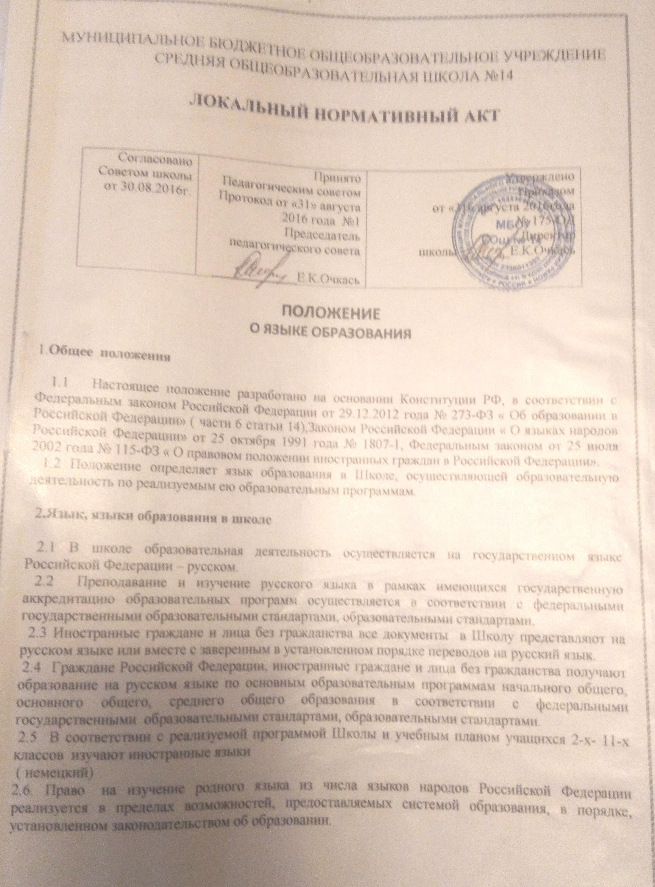
2.7. Школа не предоставляет услуг по организации преподавания и изучения отдельных учебных предметов, курсов, дисциплин (модулей), иных компонентов на иностранных языках (билингвальное обучение).

3.Заключительные положения
Настоящее Положение действует до его замены новым.

2.6. Право на изучение родного языка из числа языков народов Российской Федерации реализуется в пределах возможностей, предоставляемых системой образования, в порядке, установленном законодательством об образовании.

2.7. Школа не предоставляет услуг по организации преподавания и изучения отдельных учебных предметов, курсов, дисциплин (модулей), иных компонентов на иностранных языках (билингвальное обучение).

3.Заключительные положения
Настоящее Положение действует до его замены новым.

